中国矿业大学2020～2021学年第 2 学期
《高等代数》（2）试卷（B）卷
考试时间：100分钟 考试方式：闭卷

学院 班级 姓名 学号

题号 | 一 | 二 | 三 | 四 | 五 | 六 | 总分
得分
阅卷人

一、举例题（每小题4分，共20分）
1、试举一个阶正定但非正交的矩阵。

2、举例说明只含有正平方项的二次型未必是正定的。

3、举例说明线性空间的子空间的补空间未必唯一。

4、举两个若当形矩阵说明：最小多项式相同的方阵未必相似。

5、试举出一个第二类正交变换的例子。

二 填空题（每小题3分，共30分）
1、所有7阶实对称方阵按是否合同分类，共有 类。
2、下列结论正确的有 。
A、正定矩阵的顺序主子式全大于零；
B、正定矩阵的顺序主子式未必全大于零；
C、负定矩阵的顺序主子式全小于零；
D、负定矩阵的顺序主子式未必全小于零。
3、全体实数的二元数列，对于下面定义的运算
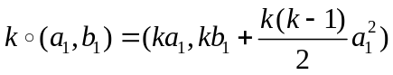
成为实数域上的线性空间。该线性空间中零元素是 。

4、所有阶上三角矩阵组成的线性空间的维数是 ；有一组基是

。

5、设是维线性空间上的线性变换，如果其秩是，则其零度是 。

6、微分变换（或求导变换）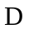在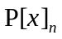的基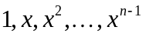下的矩阵是 。

7、向量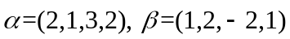的夹角是 。
8、设阶矩阵满足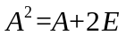，它的行列式等于2，则的取值范围是 , 的迹等于 。

9、设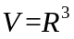，是方程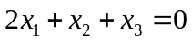的解空间，则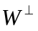有一组基是 。

10、设是维欧式空间中一组基的度量矩阵，则的每个特征值都是 数。

三（15分）、设二次型。
（1）写出上述二次型的矩阵；
（2）求一正交变换把上述二次型化为标准型。

四（15分）、设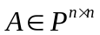为阶方阵。
（1）证明：全体与可交换的矩阵组成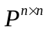的一个子空间，记作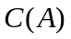；
（2）当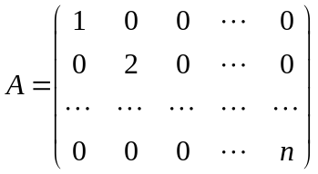时，求的维数和一组基。

五（15分）、设阶方满足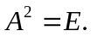 证明：
（1）可以相似对角化；
（2）的特征值只能是1或者-1；
（3）相似于分块对角阵于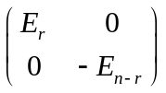，其中 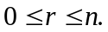

六（5分）、欧式空间上的线性变换称为是反对称，如果对任意的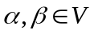，均有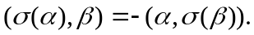，证明反对称变换的不变子空间的正交补也是的不变子空间。

